UNIVERSIDAD TECNOLÓGICA DE PANAMÁ
FACULTAD DE INGENIERÍA DE SISTEMAS COMPUTACIONALES
DEPARTAMENTO DE COMPUTACIÓN Y SIMULACIÓN DE SISTEMAS
ASIGNATURA: INTELIGENCIA ARTIFICIAL
PROYECTO N° 2
Facilitador: Ing. Mark A. Tack H.

A. TÍTULO DE LA EXPERIENCIA: Proyecto N°2
B. TEMA: Solución de problemas mediante búsqueda heurística y algoritmos de juegos de adversario.
C. OBJETIVO(S):
Objetivo General
Diseñar e implementar una solución basada en Inteligencia Artificial para resolver un juego estratégico asignado, utilizando algoritmos de búsqueda heurística y algoritmos de juegos de adversario.
Objetivos Específicos
• Analizar las reglas y restricciones del juego asignado.
• Identificar los elementos que conforman el espacio de estados del problema.
• Modelar computacionalmente el juego mediante técnicas de Inteligencia Artificial.
• Implementar algoritmos de búsqueda heurística para la toma de decisiones.
• Evaluar el desempeño de los algoritmos implementados.

D. DESCRIPCIÓN:
Los estudiantes, organizados en grupos de trabajo, desarrollarán una solución informática para el juego asignado por el docente. El proyecto consiste en modelar el problema como un espacio de estados y aplicar algoritmos de Inteligencia Artificial que permitan encontrar estrategias de solución eficientes.
Cada grupo deberá analizar las características del juego, identificar estados iniciales, estados meta, operadores y restricciones, para posteriormente implementar una solución utilizando un algoritmo de búsqueda heurística y un algoritmo de juego de adversario.
El resultado final incluirá un informe técnico completo, la implementación funcional del sistema y la sustentación de los resultados obtenidos.
E. PROCEDIMIENTO:
1. Formar los grupos de trabajo establecidos en clase.
2. Designar un coordinador del grupo.
3. Analizar el juego asignado y comprender sus reglas.
4. Identificar los elementos del problema:
Ø Estado inicial.
Ø Estado meta.
Ø Operadores.
Ø Restricciones.
Ø Espacio de estados.
5. Diseñar la representación computacional del juego (Programar el Front End).
6. Seleccionar un algoritmo de búsqueda heurística apropiado.
7. Seleccionar un algoritmo de juego de adversario apropiado.
8. Implementar la solución en el lenguaje de programación seleccionado (Programar el Back End).
9. Realizar pruebas y validaciones.
10. Analizar los resultados obtenidos.
11. Elaborar el informe técnico.
12. Realizar la sustentación del proyecto.
F. INSTRUCCIONES:
Organización
• Los grupos estarán conformados según la distribución establecida en clase.
• Cada grupo deberá nombrar un coordinador responsable del seguimiento del proyecto.
• Todos los integrantes deben participar activamente en el desarrollo y sustentación.
Desarrollo
Cada grupo desarrollará el juego asignado:
Juego de 6 Damas en Esquina
Grupos: 4, 5 y 8
Juego de 9 Damas en Esquina
Grupos: 1, 2 y 6
Juego del Intercambio de las Pirámides
Grupos: 3 y 7
Parte Teórica
• Análisis del problema.
• Descripción del espacio de estados.
• Identificación de:
ü Estado inicial.
ü Estado meta.
ü Operadores.
ü Restricciones.
• Diseño de la función heurística.
• Selección y justificación de los algoritmos utilizados.
Parte Práctica
ü Implementación funcional del juego.
ü Aplicación del algoritmo heurístico.
ü Aplicación del algoritmo de juego de adversario.
ü Pruebas de funcionamiento.
ü Ejemplos de ejecución.
ü Análisis de resultados.
Entregables
Un solo integrante deberá subir:
ü Informe completo en formato PDF.
El informe del proyecto debe contener como mínimo.

      - Portada.
      - Índice
        - índice de contenido.
        - índice de tablas y/o figuras.
      - Introducción.
      - Planteamiento del problema.
        - Antecedentes.
        - Descripción de la problemática del proyecto.

        - Objetivo general y específicos.
        - Justificación.
        - Herramientas a utilizar.
        - Resultados esperados.
      - Desarrollo del proyecto.
        - Análisis y diseño del Problema.
          - Elementos que definen el problema.
          - Metas a cumplir.
          - Solución propuesta.
        - Algoritmo utilizado para la implementación del juego.
        - Implementación en el lenguaje seleccionado.
          - Código autodocumentado.
        - Pruebas.
          - Ejecución, ejemplo.
      - Presentación y análisis de resultados.
        - Análisis de los datos.
        - Análisis de los algoritmos (son completos, óptimos, la complejidad, etc.)
      - Consideraciones finales.
      - Recomendaciones.
      - Referencias bibliográficas e infográficas.
ü Código fuente o ejecutable del proyecto comprimido.
----------------------------
Instrucciones de los Juegos

JUEGO DE 6 DAMAS EN ESQUINA.
Instrumentos: Para jugar se debe utilizar un tablero de ajedrez, seis fichas rojas y seis fichas negras.
Objetivo: Mover las seis fichas rojas y negras a través del tablero y reconstruir nuevamente las seis fichas en la esquina contraria a la que inició el juego.
Instrucciones:
• Colocar seis fichas rojas sobre los cuadros blancos en la esquina del tablero y en la esquina opuesta del tablero colocar seis fichas negras. Ver diagrama.
• Los jugadores deben mover las fichas en cualquier dirección en un esfuerzo por reconstruir la misma figura en el lado opuesto del tablero. Los movimientos de las fichas deben ser siempre hacia delante, no se permite retroceder.
• Los movimientos de las fichas son hechos solo por los espacios permitidos: saltando una ficha propia, una ficha del contrincante, una serie de fichas propias o del contrincante.
• Las fichas que se saltan, del contrincante o propias, permanecen en la tabla.
• El GANADOR es el primer jugador que logre colocar todas sus fichas en la esquina opuesta del tablero contraria a la que inició el juego.
• Juego asignado a los grupos: 4, 5 y 8.
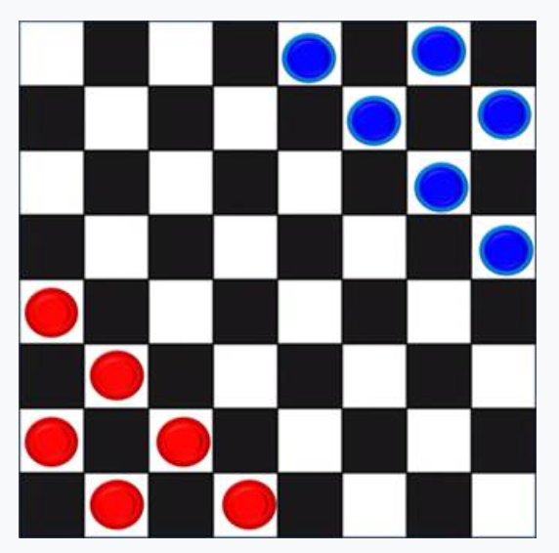
JUEGO DE 9 DAMAS EN ESQUINA.
Instrumentos: Para jugar se debe utilizar un tablero de ajedrez, nueve fichas rojas y nueve fichas negras.
Objetivo: Mover las nueve fichas rojas y negras a través del tablero y reconstruir nuevamente las nueve fichas en la esquina contraria a la que inició el juego.
Instrucciones:
• Colocar nueve fichas rojas sobre los cuadros negros en las esquinas del tablero que contienen un cuadro negro y en la esquina opuesta del tablero colocar nueve fichas negras.
• Los jugadores deben mover las fichas en cualquier dirección en un esfuerzo por reconstruir la misma figura en el lado opuesto del tablero.
• Los movimientos de las fichas son hechos solos por los espacios permitidos: saltando una ficha propia, una ficha del contrincante, saltando una serie de fichas propias o del contrincante.
• Las fichas que se saltan, del contrincante o propias, permanecen en la tabla.
• El GANADOR es el primer jugador que logre colocar todas sus fichas en la esquina opuesta del tablero contraria a la que inició el juego.
• Juego asignado a los grupos: 1, 2 y 6
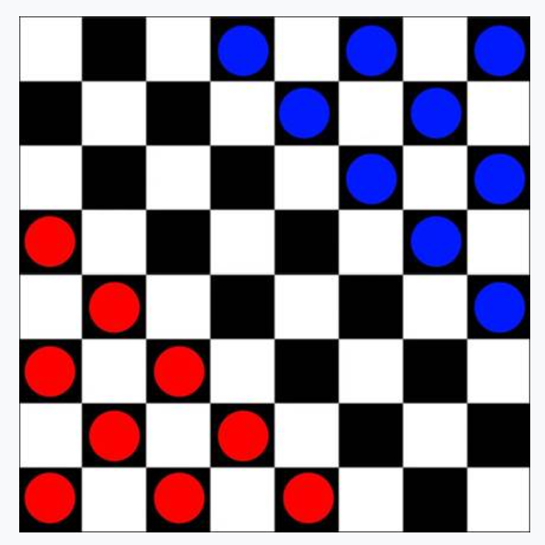
JUEGO DEL INTERCAMBIO DE LAS PIRÁMIDES.
Instrumentos: Utilizar un tablero de ajedrez, diez fichas rojas y diez fichas negras.
Objetivo: Mover las diez fichas rojas o negras a través del tablero y reconstruir su pirámide nuevamente en la posición contraria a la que inicio el juego.
Instrucciones:
• Colocar las pirámides en dos lados opuestos de la tabla. Ver diagrama.
• Los jugadores deben mover las fichas en cualquier dirección en un esfuerzo por reconstruir una pirámide en el lado opuesto de la tabla. Los movimientos de las fichas deben ser siempre hacia delante, no se permite retroceder.
• Los movimientos de las fichas son hechos solos por los espacios permitidos: saltando una ficha propia, una ficha del contrincante, saltando una serie de fichas propias o del contrincante.
• Las fichas que se saltan, del contrincante o propias, permanecen en la tabla.
• El GANADOR es el primer jugador que logre reconstruir su pirámide en el lado opuesto tabla.
• Juego asignado a los grupos: 3 y 7.
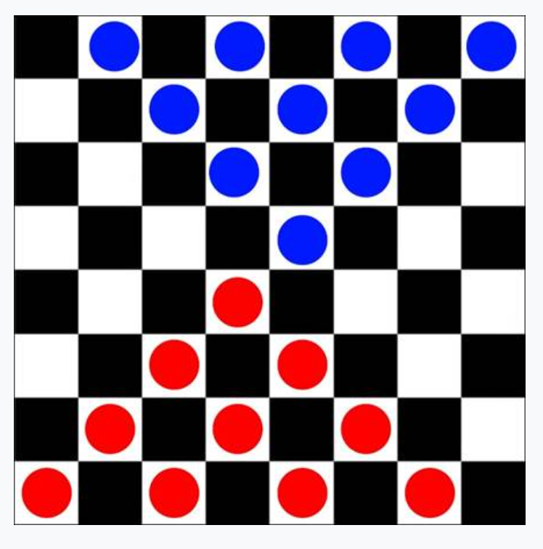

Solo un estudiante debe subir los documentos en la fecha de entrega indicada. Nomenclatura del archivo:
P1_Apellido1,Apellido2,Apellido3_GrupoDelSalón
Ejemplo: P2_Tack,Chung,Barrios_1IL135
G. RECURSOS:
ü Herramientas digitales.
ü Lenguajes de programación.
ü Apuntes de clase.
ü Material de apoyo proporcionado por el docente.
ü Fuentes de consulta: libros, artículos académicos, páginas web confiables.

H. RESULTADOS ESPERADOS:
ü Comprensión de la representación de problemas mediante espacios de estados.
ü Aplicación correcta de algoritmos de búsqueda heurística.
ü Aplicación de algoritmos de juegos de adversario.
ü Desarrollo de habilidades de análisis y modelado de problemas.
ü Implementación funcional de una solución basada en Inteligencia Artificial.
ü Capacidad para evaluar la eficiencia y complejidad de los algoritmos utilizados.
ü Elaboración de documentación técnica estructurada y profesional.
ü Presentación efectiva de resultados y conclusiones.

